|  |  |  |  |  |  |
| --- | --- | --- | --- | --- | --- |
| voenmeh | МИНОБРНАУКИ РОССИИ  федеральное государственное бюджетное  образовательное учреждение высшего образования  **«Балтийский государственный технический университет «ВОЕНМЕХ» им. Д.Ф. Устинова»**  **(БГТУ «ВОЕНМЕХ» им. Д.Ф. Устинова»)** | | | | |
| Факультет | |  | О |  | Естественнонаучный | |
|  | |  | шифр |  | наименование | |
| Кафедра | |  | О6 |  | Высшая математика | |
|  | |  | шифр |  | наименование | |
| Дисциплина | |  | Математическая статистика и случайные процессы | | | |

Индивидуальное домашнее задание №2

«Преобразование случайного стационарного процесса (ССП) линейной динамической системой»

|  |
| --- |
| **ВЫПОЛНИЛ** студент группы И465 |
| Масюта А. А. |
| Фамилия И.О. |
| **ВАРИАНТ № 10** |
| **ПРЕПОДАВАТЕЛЬ** |
| Мартынова Т.Е. |  |
| Фамилия И.О. |  |
|  |
|  |  |  |

САНКТ-ПЕТЕРБУРГ

2019 г

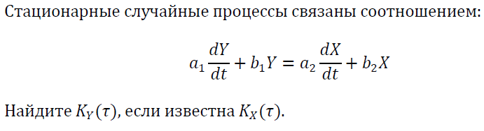**Задание**



|  |  |  |  |  |  |  |
| --- | --- | --- | --- | --- | --- | --- |
| α | β | D | $$a_{1}$$ | $$b_{1}$$ | $$a_{2}$$ | $$b_{2}$$ |
| 12 | 0 | 4 | 2 | 4 | 3 | 1 |

**Решение**



1) спектральная плотность ССП

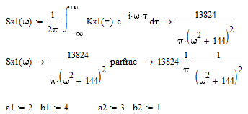

2) Квадрат модуля частотной характеристики системы



3) Спектральная плотность на выходе системы

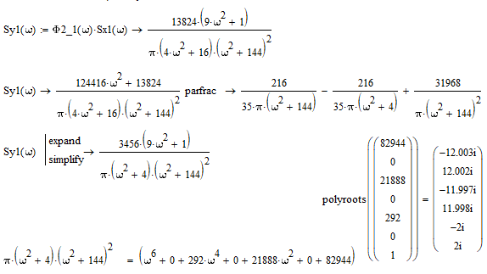

4) Корреляционную функцию выходного ССП

- Вычет в полюсе ω1







- Вычет в полюсе ω2

